Προσδοκώμενα αποτελέσματα (διδακτικοί στόχοι) | Βασικά θέματα  (επιστημονικό περιεχόμενο) | Ενδεικτικές δραστηριότητες  (διδακτικές και μαθησιακές δραστηριότητες)* | Εκπαιδευτικό υλικό  (μαθησιακό/ά αντικείμενο/α)
Οι μαθητές:  - Να περιγράφουν τη διαδικασία της κλασματικής απόσταξης του αργού πετρελαίου  - Να διακρίνουν τα κλάσματα της απόσταξης του αργού πετρελαίου.  - Να αναφέρουν τις κυριότερες χρήσεις των κλασμάτων του αργού πετρελαίου | Επεξεργασία αργού πετρελαίου  Κλάσματα απόσταξης αργού πετρελαίου | Οι μαθητές σχηματίζουν ομάδες των τριών ή τεσσάρων ατόμων.  Συνδέονται στο μαθησιακό αντικείμενο «ΚΛΑΣΜΑΤΙΚΗ ΑΠΟΣΤΑΞΗ ΠΕΤΡΕΛΑΙΟΥ» που αποτελείται από μια παρουσίαση, μια προσομοίωση σχετικά με τα κλάσματα πετρελαίου και μια σχετική άσκηση.  Δραστηριότητα 1^{ου} στόχου (15΄)  Οι μαθητές αρχικά συζητούν για τα προϊόντα του πετρελαίου που συναντούν στην καθημερινή τους ζωή. Στη συνέχεια παρακολουθούν μία παρουσίαση/βίντεο της διαδικασίας της κλασματικής απόσταξης του αργού πετρελαίου. Ακολουθεί συζήτηση μεταξύ των ομάδων σχετικά με τον τρόπο με τον οποίο διαχωρίζονται τα διάφορα κλάσματα καθώς και για τα διάφορα είδη κλασμάτων.  Δραστηριότητα 2^{ου} και 3^{ου} στόχου (30’)  Με βάση τις πληροφορίες που λαμβάνουν μέσω της παρουσίασης, μεταβαίνουν σε μια άσκηση όπου καλούνται να ταυτοποιήσουν τα προϊόντα από μία αποστακτική στήλη πετρελαίου.  Στη συνέχεια μπορούν να μελετήσουν τα προϊόντα, λαμβάνοντας επιπλέον πληροφορίες που παρέχει η εφαρμογή από τη προσομοίωση της κλασματικής απόσταξης και να καταγράψουν τις παρατηρήσεις τους. Ακολουθεί συζήτηση στην ολομέλεια για το που υπάρχουν διυλιστήρια στην Ελλάδα και τι επιπτώσεις έχει η ύπαρξη τέτοιων εγκαταστάσεων σε κατοικημένες περιοχές. | ΚΛΑΣΜΑΤΙΚΗ ΑΠΟΣΤΑΞΗ ΠΕΤΡΕΛΑΙΟΥ  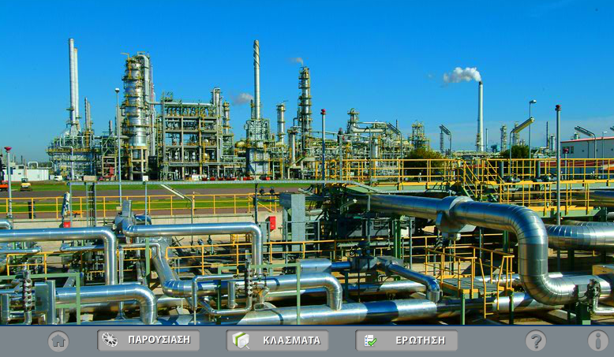  http://photodentro.edu.gr/lor/r/8521/561?locale=el
Εκτιμώμενη διάρκεια: μία διδακτική ώρα (45΄)
*Προτείνεται μια πιθανή διδακτική πoρεία που μπορεί να πραγματοποιηθεί σε διαθέσιμο εργαστήριο ή/και στο διαδραστικό πίνακα.

Προσδοκώμενα αποτελέσματα (διδακτικοί στόχοι) | Βασικά θέματα  (επιστημονικό περιεχόμενο) | Ενδεικτικές δραστηριότητες  (διδακτικές και μαθησιακές δραστηριότητες)* | Εκπαιδευτικό υλικό  (μαθησιακό/ά αντικείμενο/α)
Οι μαθητές:  - Nα αναγνωρίζουν ορισμένα οξέα, βάσεις και άλατα σε ουσίες και υλικά της καθημερινής ζωής.  - Να διαπιστώνουν τη χρησιμότητα των οξέων και των βάσεων στη καθημερινή ζωή και να λαμβάνουν μέτρα αυτοπροστασίας. | Οξέα, βάσεις και άλατα της καθημερινής ζωής | Οι μαθητές σχηματίζουν ομάδες των τριών ή τεσσάρων ατόμων.  Δραστηριότητα 1^{ου} στόχου (15΄)  Συνδέονται στο μαθησιακό αντικείμενο «ΠΑΙΧΝΙΔΙ ΚΑΡΤΩΝ ΜΕ ΤΑ ΟΞΕΑ, ΒΑΣΕΙΣ ΚΑΙ ΑΛΑΤΑ». Μελετούν τις κάρτες /εικόνες με τα διάφορα υλικά και ουσίες που συναντούν στην καθημερινή ζωή, και υποθέτουν σε ποια κατηγορία ανήκει η κάθε μία. Ακολουθεί το παιχνίδι αντιστοίχισης και συζήτηση στην τάξη όπου οι μαθητές συγκρίνουν τις απαντήσεις τους με τα δεδομένα που λαμβάνουν από την εφαρμογή.  Δραστηριότητα 2^{ου} στόχου (30΄)  Οι μαθητές μπορούν σε ένα φύλλο εργασίας να συμπληρώσουν τα κενά σε ένα κείμενο όπως αυτό που ακολουθεί:  Η μέλισσα και η σφήκα στο κάτω μέρος της κοιλιάς τους φέρουν το κεντρί, ένα σωλήνα που επικοινωνεί με ειδικούς αδένες. Οι αδένες της μέλισσας εκκρίνουν δηλητήριο που περιέχει ………… ενώ της σφήκας περιέχει ……… .Τα τσιμπήματά τους μας προκαλούν πόνο. Για να τον «εξουδετερώσουμε», στην περίπτωση που μας τσιμπήσει μέλισσα χρησιμοποιούμε …………, που περιέχει ……… , ενώ στην περίπτωση που μας τσιμπήσει σφήκα χρησιμοποιούμε ………, που περιέχει ……………  Στη συνέχεια συνδέονται στο μαθησιακό αντικείμενο «ΠΑΙΧΝΙΔΙ ΜΕ ΤΙΣ ΜΕΛΙΣΣΕΣ ΚΑΙ ΤΙΣ ΣΦΗΚΕΣ».  Οι μαθητές μετά την ολοκλήρωση του παιχνιδιού μπορούν να ελέγξουν την ορθότητα των αρχικών τους επιλογών/υποθέσεων και στη συνέχεια να τις ανακοινώνουν στην ολομέλεια. Επίσης ακολουθεί συζήτηση για τα μέτρα αυτοπροστασίας που πρέπει να λαμβάνουν σε αντίστοιχες καταστάσεις. | ΠΑΙΧΝΙΔΙ ΚΑΡΤΩΝ ΜΕ ΤΑ ΟΞΕΑ, ΤΙΣ ΒΑΣΕΙΣ ΚΑΙ ΤΑ ΑΛΑΤΑ  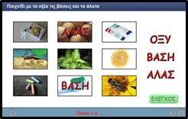  http://photodentro.edu.gr/lor/r/8521/1533?locale=el  ΠΑΙΧΝΙΔΙ ΜΕ ΤΙΣ ΜΕΛΙΣΣΕΣ ΚΑΙ ΤΙΣ ΣΦΗΚΕΣ  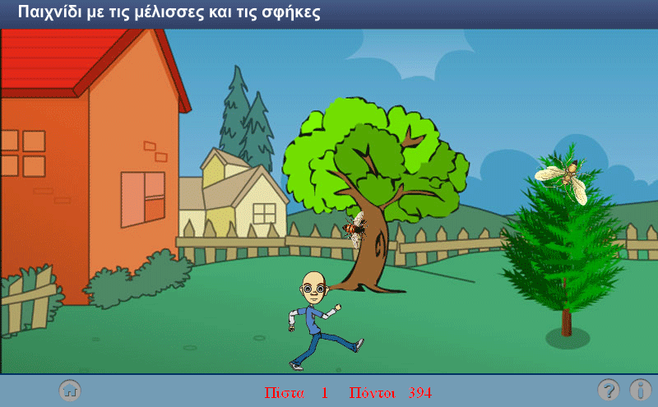  http://photodentro.edu.gr/lor/r/8521/1514?locale=el
Εκτιμώμενη διάρκεια: μία διδακτική ώρα (45΄)*Προτείνεται μια πιθανή διδακτική πoρεία που μπορεί να πραγματοποιηθεί σε διαθέσιμο εργαστήριο ή/και στο διαδραστικό πίνακα.

